**Manual de usuario**

Autor: Asier López Uriona

**US243441-MenuPrincipal**

Acceder a todos los menús:

Una vez que el usuario acceda a la aplicación, se encontrará con un menú que cuenta con una lista de opciones a las que podrá acceder pulsando sobre ellas. Estas opciones serán: *Mostrar Favoritos, Mostrar Líneas, Mostrar Paradas, Mostrar Tarifas, Mostrar Restricciones, Mostrar Transportes Alternativos y Ajustes*. Una vez que el usuario pulse sobre una de ellas, esta se abrirá en nueva ventana.

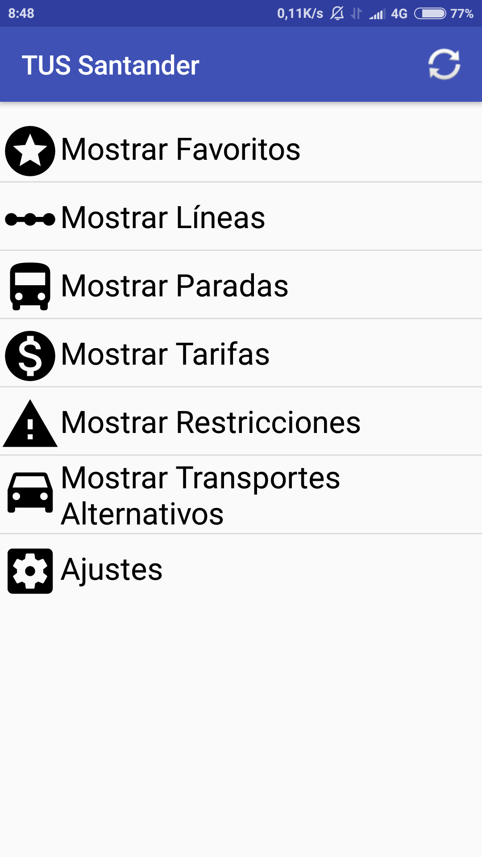

Cargar datos con y sin conexión:

El menú cuenta con un botón de actualizar arriba a la derecha que cargará los datos desde el servicio oficial del Ayuntamiento de Santander. Una vez que el usuario pulse este botón, se le mostrará un mensaje en la parte inferior de la pantalla indicándole que se está realizando la carga de datos. Adicionalmente, se le indicará que se están cargando datos mediante una barra de progreso encima de la lista de elementos. Una vez que se hayan cargado los datos, se le mostrará al usuario un mensaje indicándole el éxito de la operación.

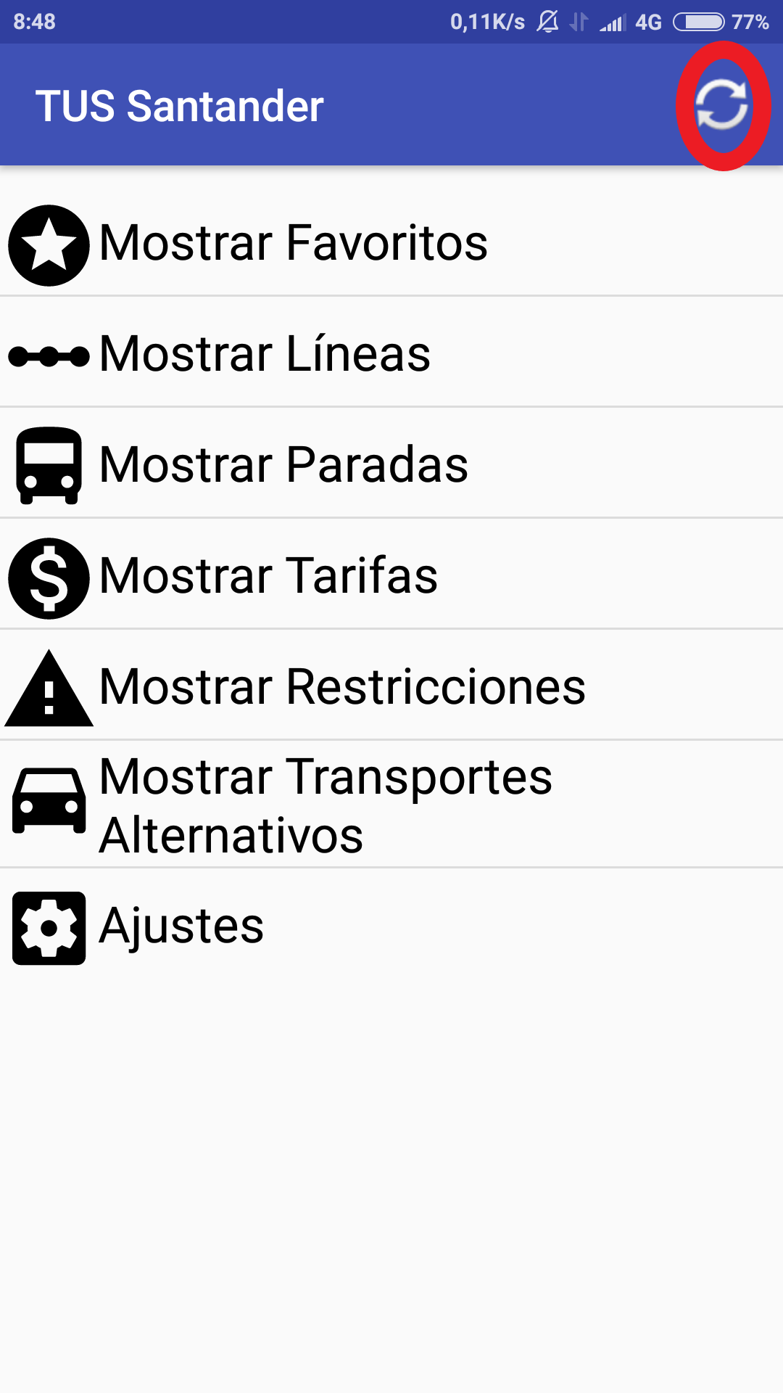

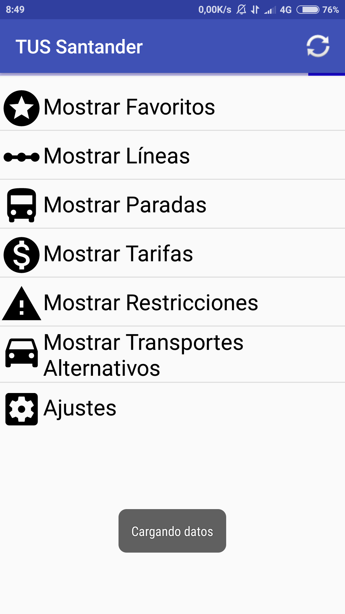

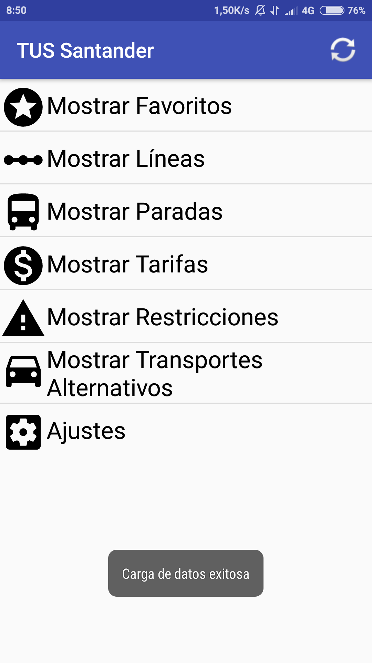

En el caso de que no se disponga de conexión a Internet, se le mostrará al usuario un mensaje indicándole que se ha producido un error al cargar los datos.

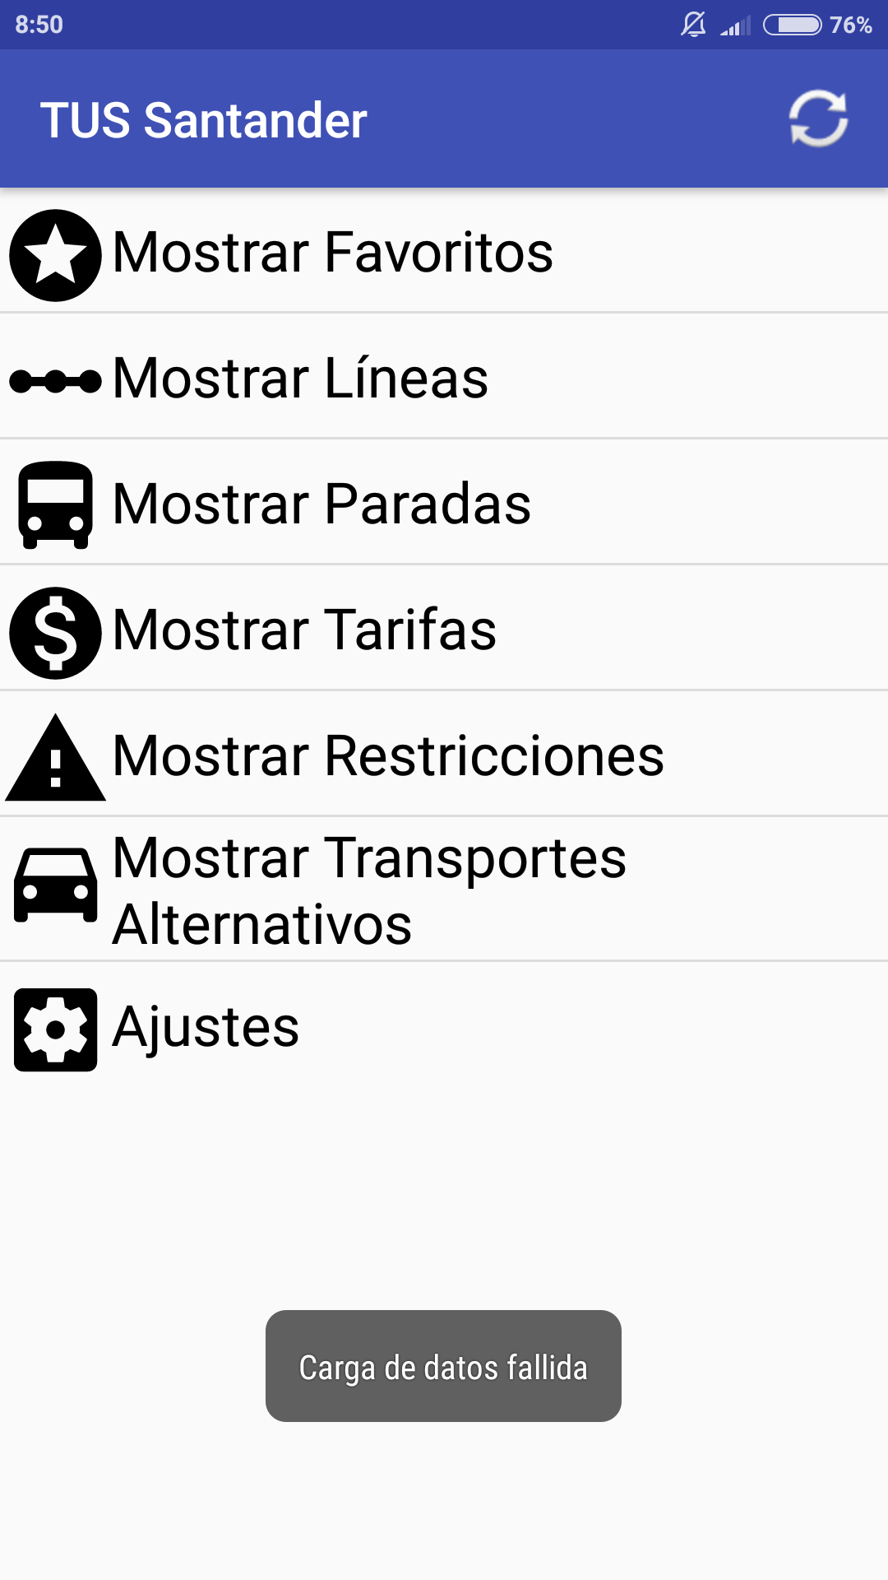

**US242264-ListaBuses**

Acceder a Líneas:

Una vez que el usuario acceda al menú principal y seleccione la opción “*Líneas*”, se le mostrará una lista de todas las Líneas de autobús. Cuando el usuario pulse sobre una de ellas, se abrirá en nueva ventana una lista con las Paradas de esa Línea.

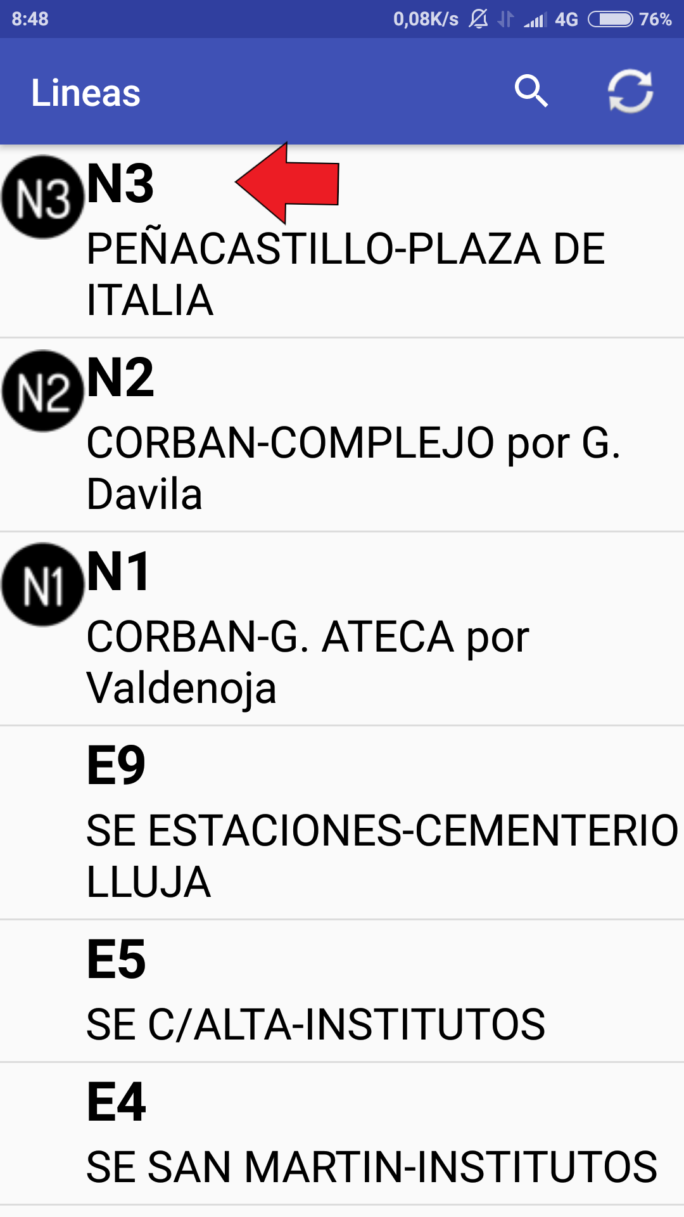Cargar datos con y sin conexión:

El menú cuenta con un botón de actualizar arriba a la derecha que cargará los datos desde el servicio oficial del Ayuntamiento de Santander. Una vez que el usuario pulse este botón, se le mostrará un mensaje en la parte inferior de la pantalla indicándole que se está realizando la carga de datos. Adicionalmente, se le indicará que se están cargando datos mediante una barra de progreso encima de la lista de elementos. Una vez que se hayan cargado los datos, se le mostrará al usuario un mensaje indicándole el éxito de la operación. Si es la primera vez que se utiliza la aplicación, los datos se cargarán automáticamente sin que el usuario tenga que hacer nada.

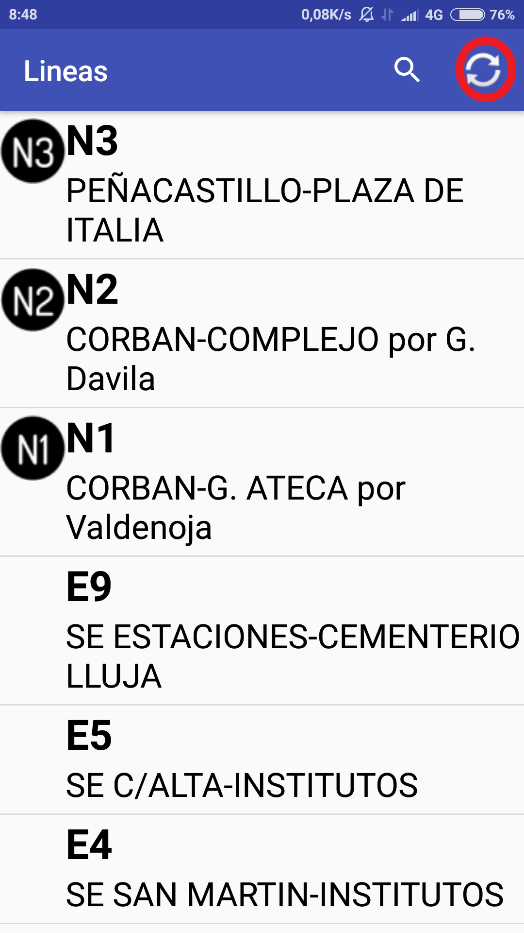

En el caso de que no se disponga de conexión a Internet, se le mostrará al usuario un mensaje indicándole que se ha producido un error al cargar los datos.

**US242322-ListarParadasDeUnaLinea**

Acceder a Paradas de una Línea:

Una vez que el usuario acceda al menú principal y seleccione la opción “*Líneas*”, se le mostrará una lista de todas las Líneas de autobús. Cuando el usuario pulse sobre una de ellas, se abrirá una lista con las Paradas de esa Línea y el usuario podrá navegar por ellas o volver atrás y acceder a las diferentes Paradas de cada Línea.

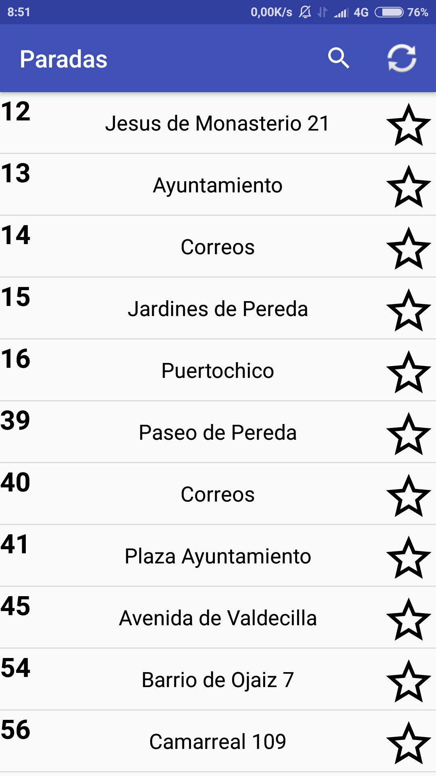

Cargar datos con y sin conexión:

El menú cuenta con un botón de actualizar arriba a la derecha que cargará los datos desde el servicio oficial del Ayuntamiento de Santander. Una vez que el usuario pulse este botón, se le mostrará un mensaje en la parte inferior de la pantalla indicándole que se está realizando la carga de datos. Adicionalmente, se le indicará que se están cargando datos mediante una barra de progreso encima de la lista de elementos. Una vez que se hayan cargado los datos, se le mostrará al usuario un mensaje indicándole el éxito de la operación.

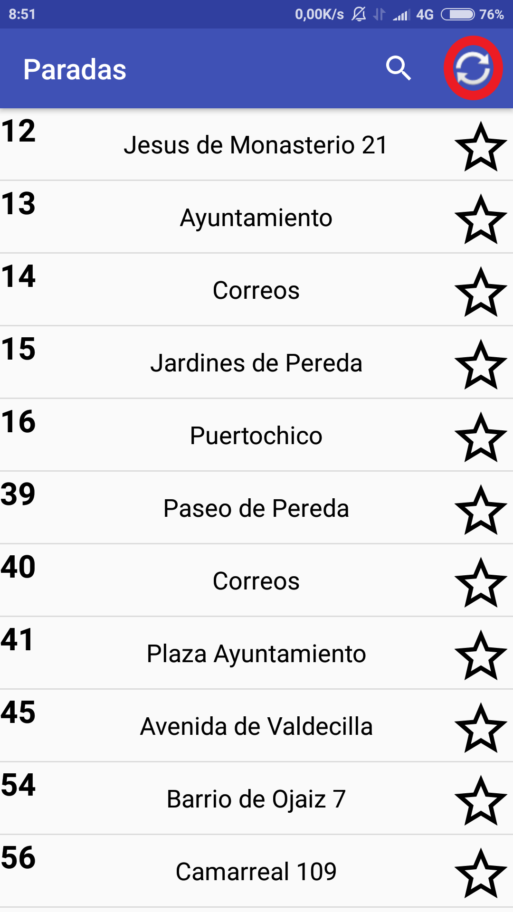

En el caso de que no se disponga de conexión a Internet, se le mostrará al usuario un mensaje indicándole que se ha producido un error al cargar los datos.

**US242835-RealizarBusquedaParadasDeLinea**

Realizar búsqueda de paradas de una línea:

Una vez que el usuario acceda a “*Líneas*” y seleccione una de ellas, verá la lista de todas las paradas de esa línea. El usuario, podrá seleccionar la opción de búsqueda tocando la lupa en la parte superior de la pantalla y se le abrirá el teclado, permitiéndole escribir el nombre de la parada que quiera ver o su identificador numérico. Cada vez que el usuario escriba un carácter, la lista de paradas se irá actualizando automáticamente mostrando los resultados coincidentes. Estos resultados, serán indiferentes a si el usuario a introducido mayúsculas, minúsculas o tildes. Además, si el usuario introduce números, aparte de mostrarle las paradas con ese id numérico, si la parada también tiene un nombre con algún número se mostraría.

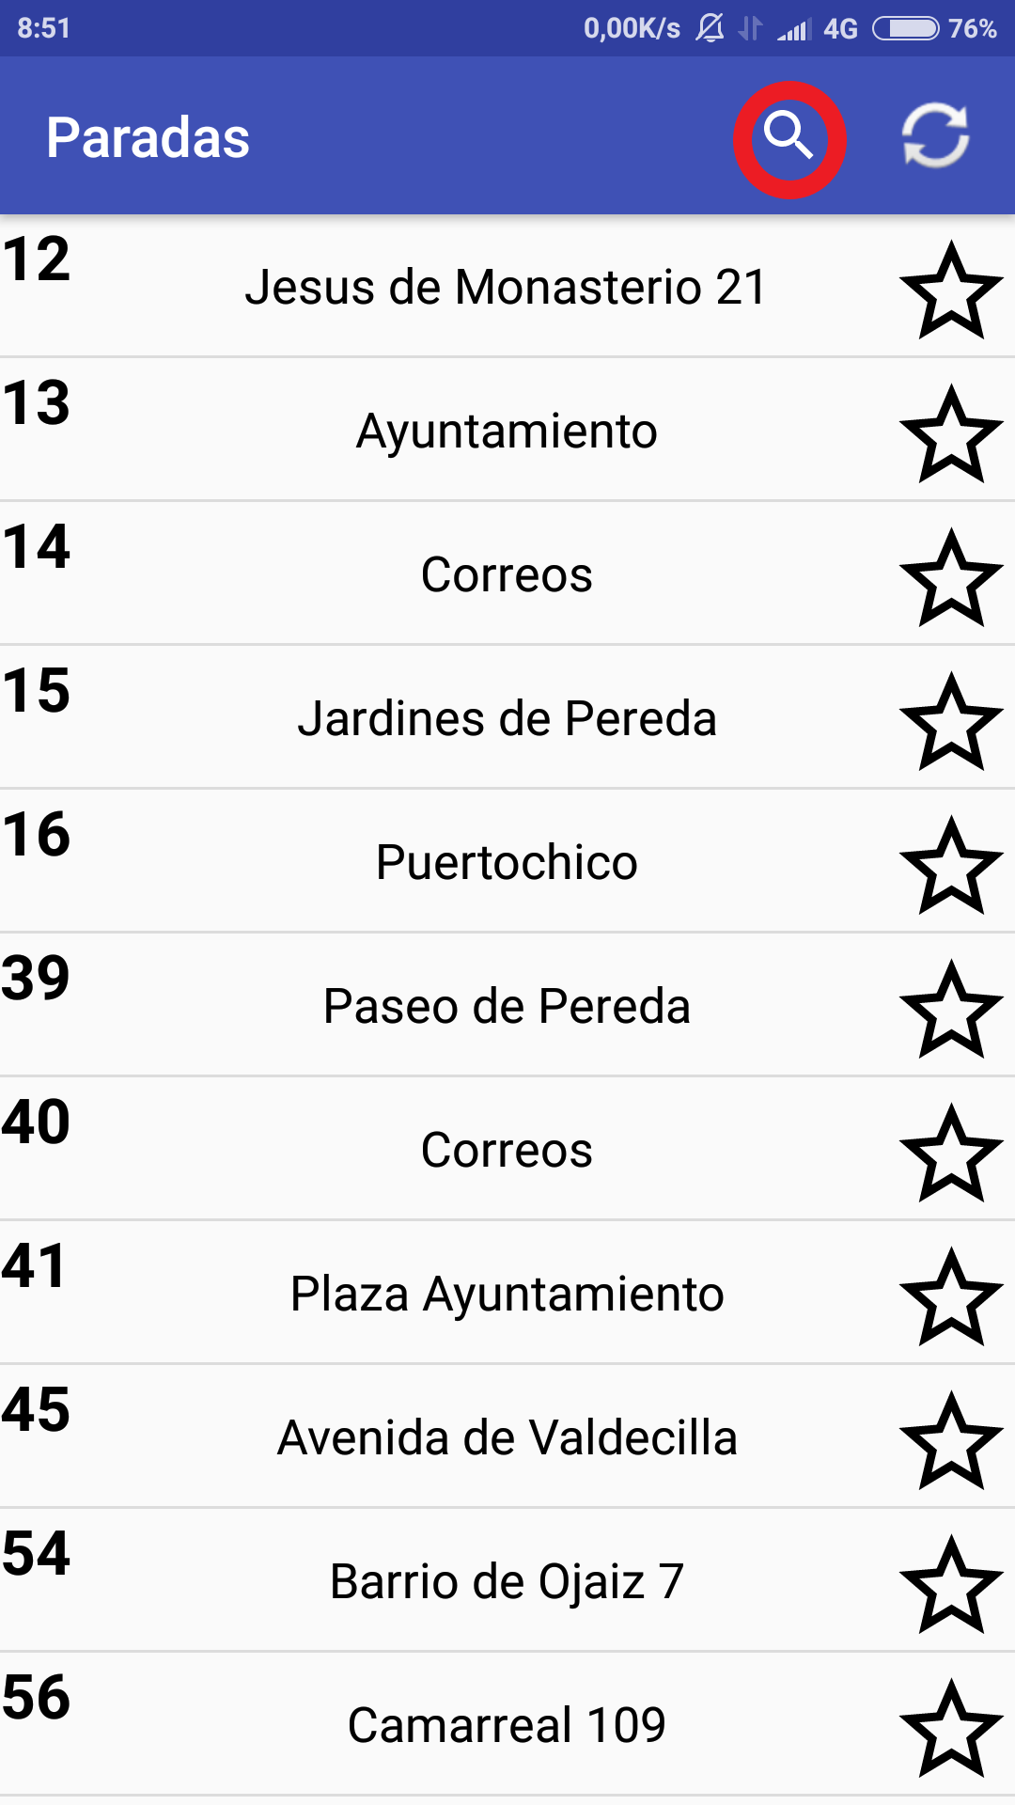

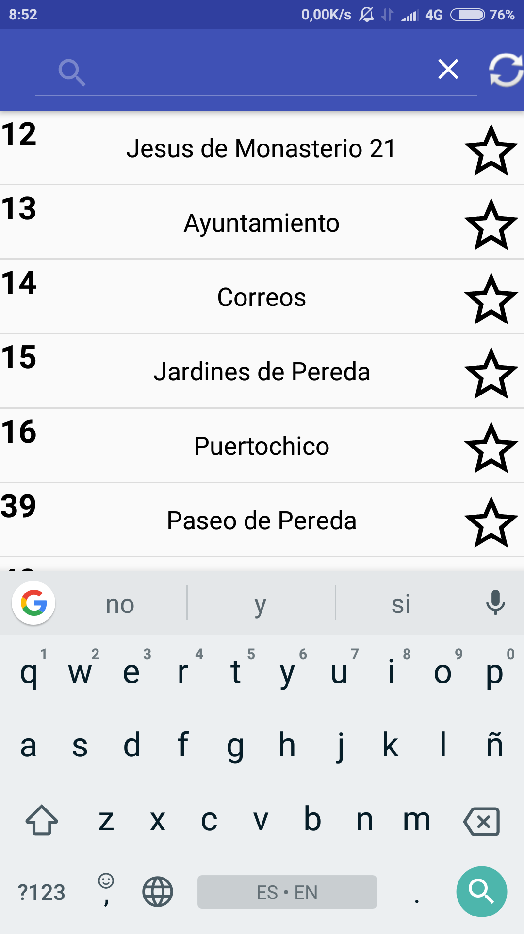

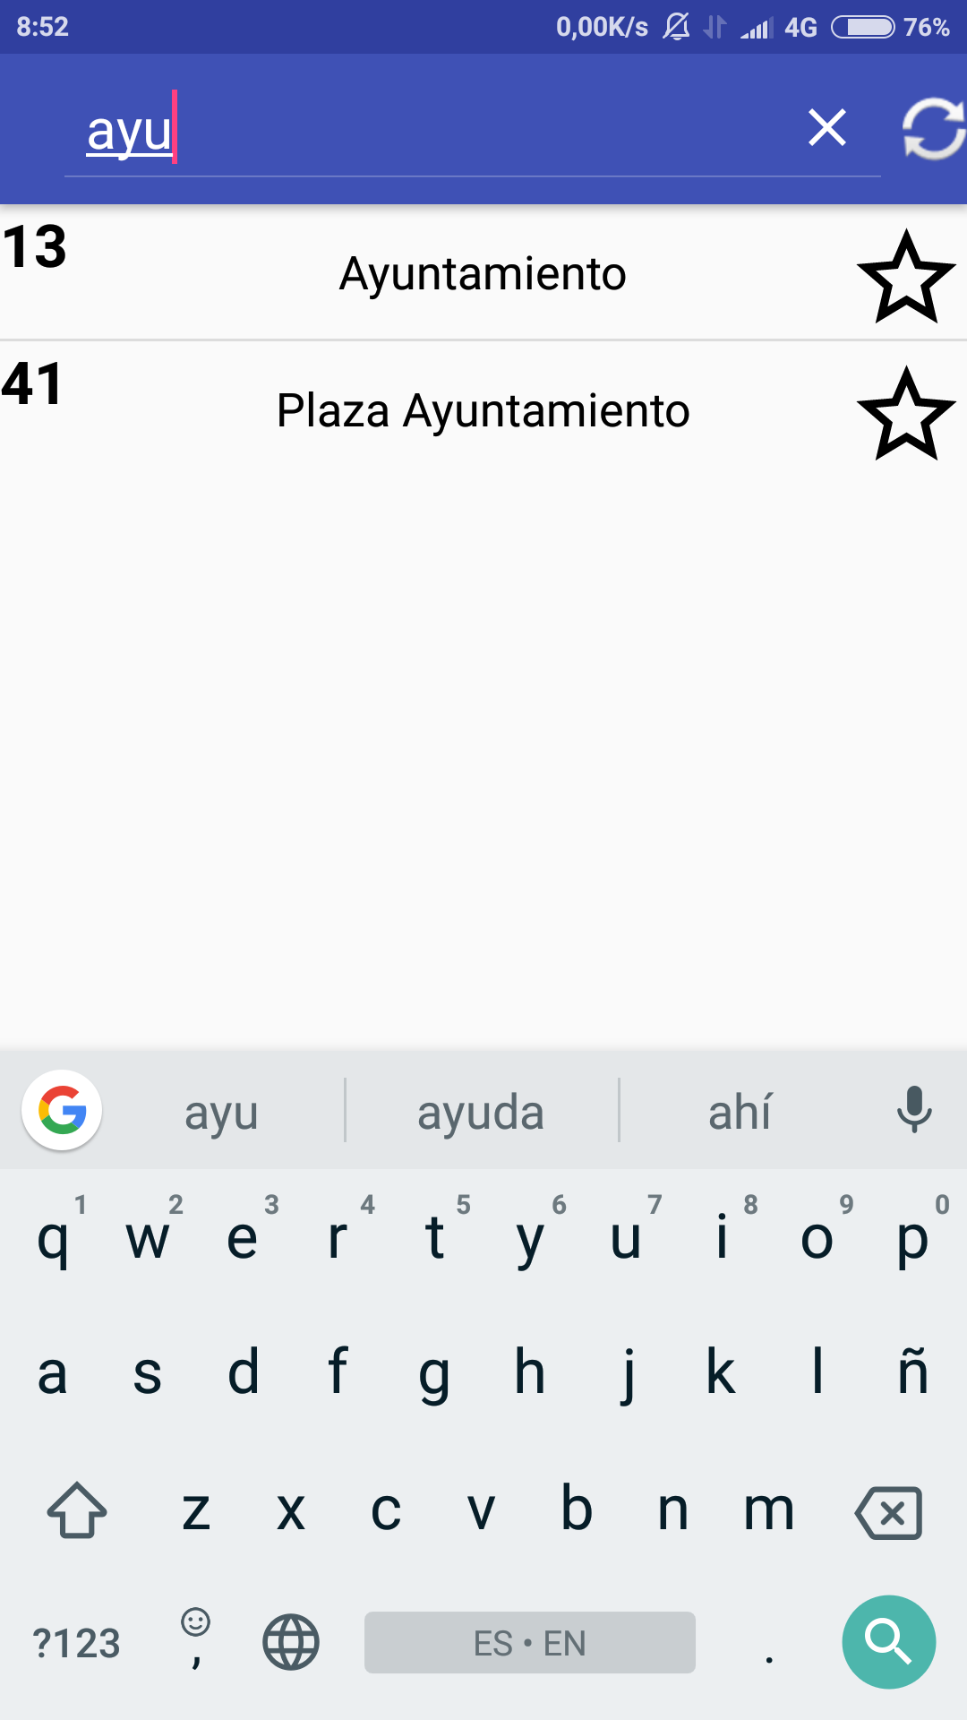

**US242330-ListarEstimacionesDeLlegada**

Listar estimaciones de llegada a una parada:

Una vez que el usuario acceda a “*Líneas*” y seleccione una de ellas, verá la lista de todas las paradas de esa línea. El usuario, podrá seleccionar una de esas paradas para que se le muestre una lista de los próximos autobuses que llegarían.

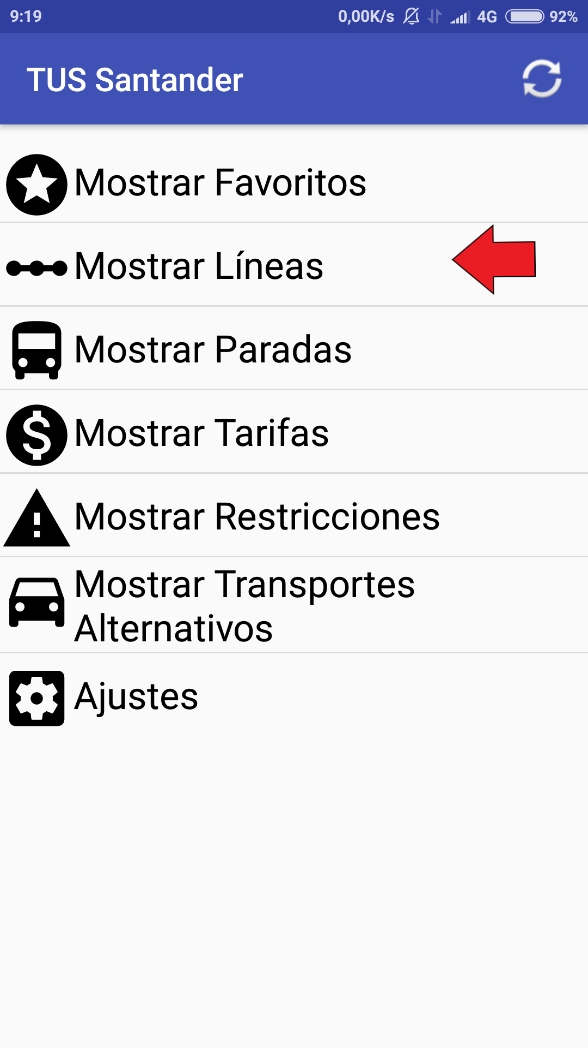

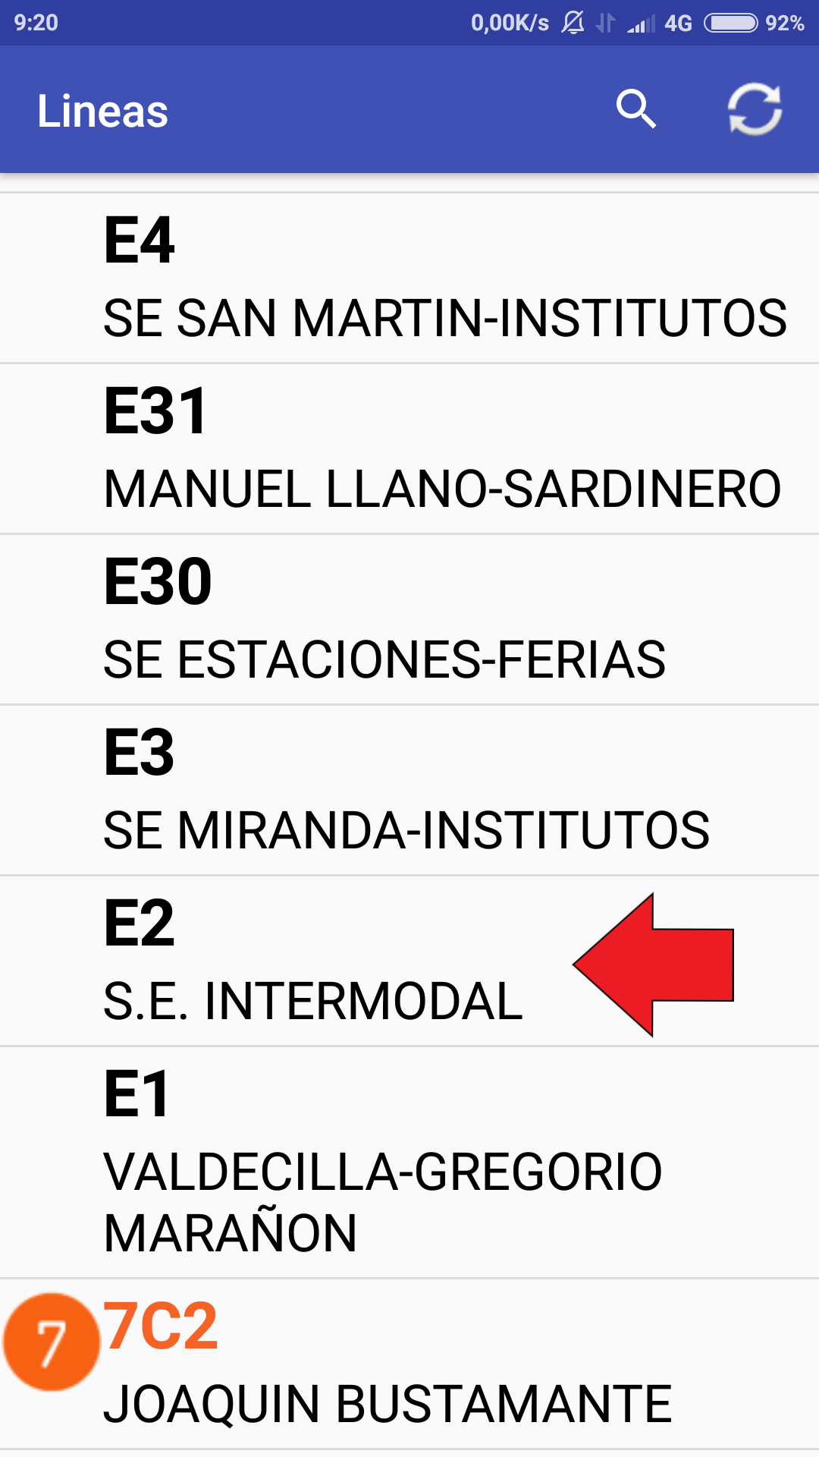

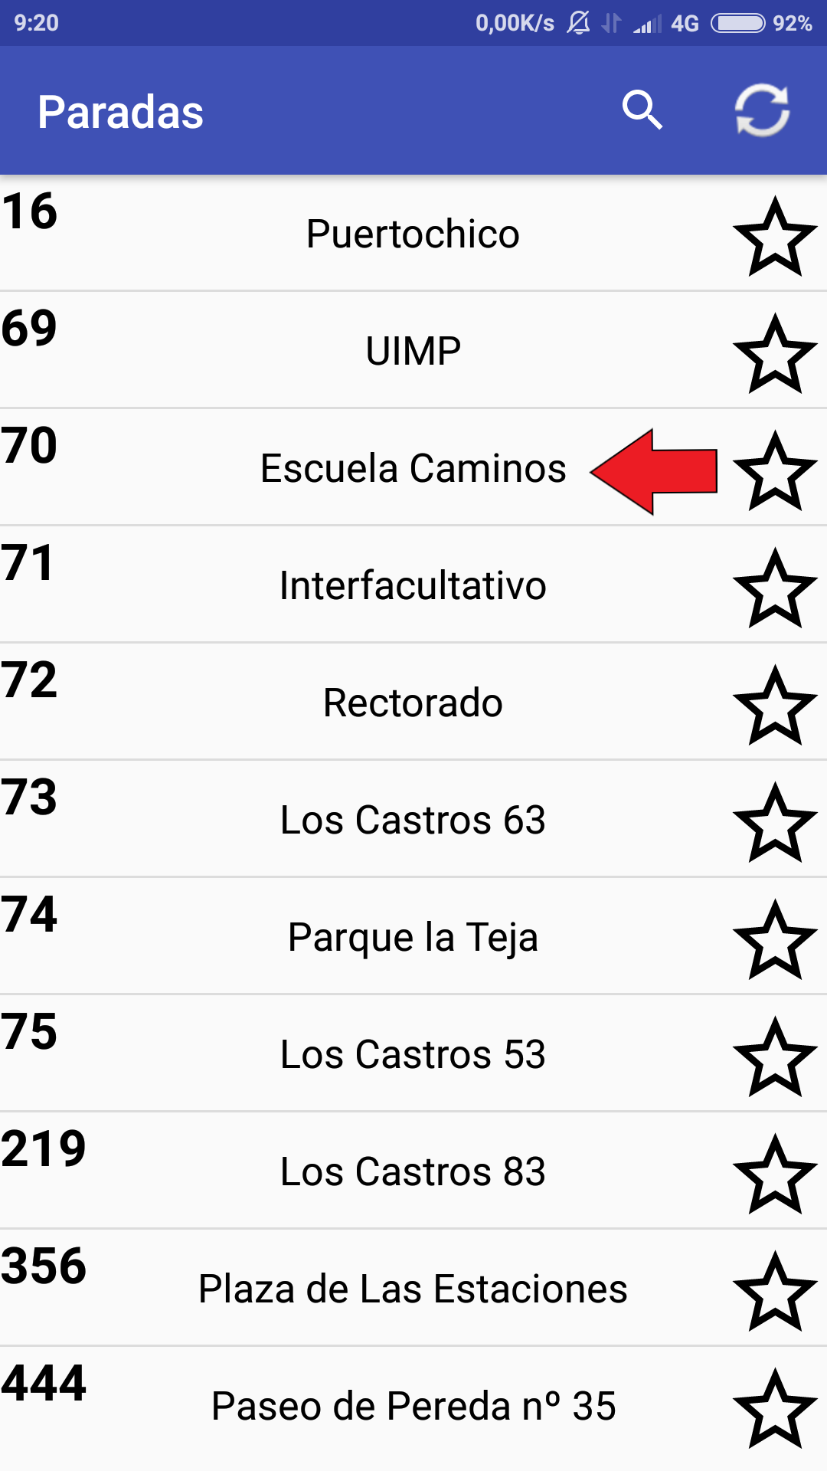

La primera línea que se mostrará será por la que se ha entrado. En caso de que esta no tenga próximos recorridos no se mostrará. Por cada línea que pasa se mostrarán 2 estimaciones si es posible. Además, cada línea se mostrará con el color oficial del Ayuntamiento de Santander para que se diferencien mejor. Hay que destacar que la estimación se redondea a la baja para que el usuario llegue a tiempo a la parada, es decir, si por ejemplo quedan 2 minutos 50 segundos se mostrará que quedan 2 minutos. En caso de que quede menos de un minuto se mostrará un mensaje indicando que está ya en la parada.

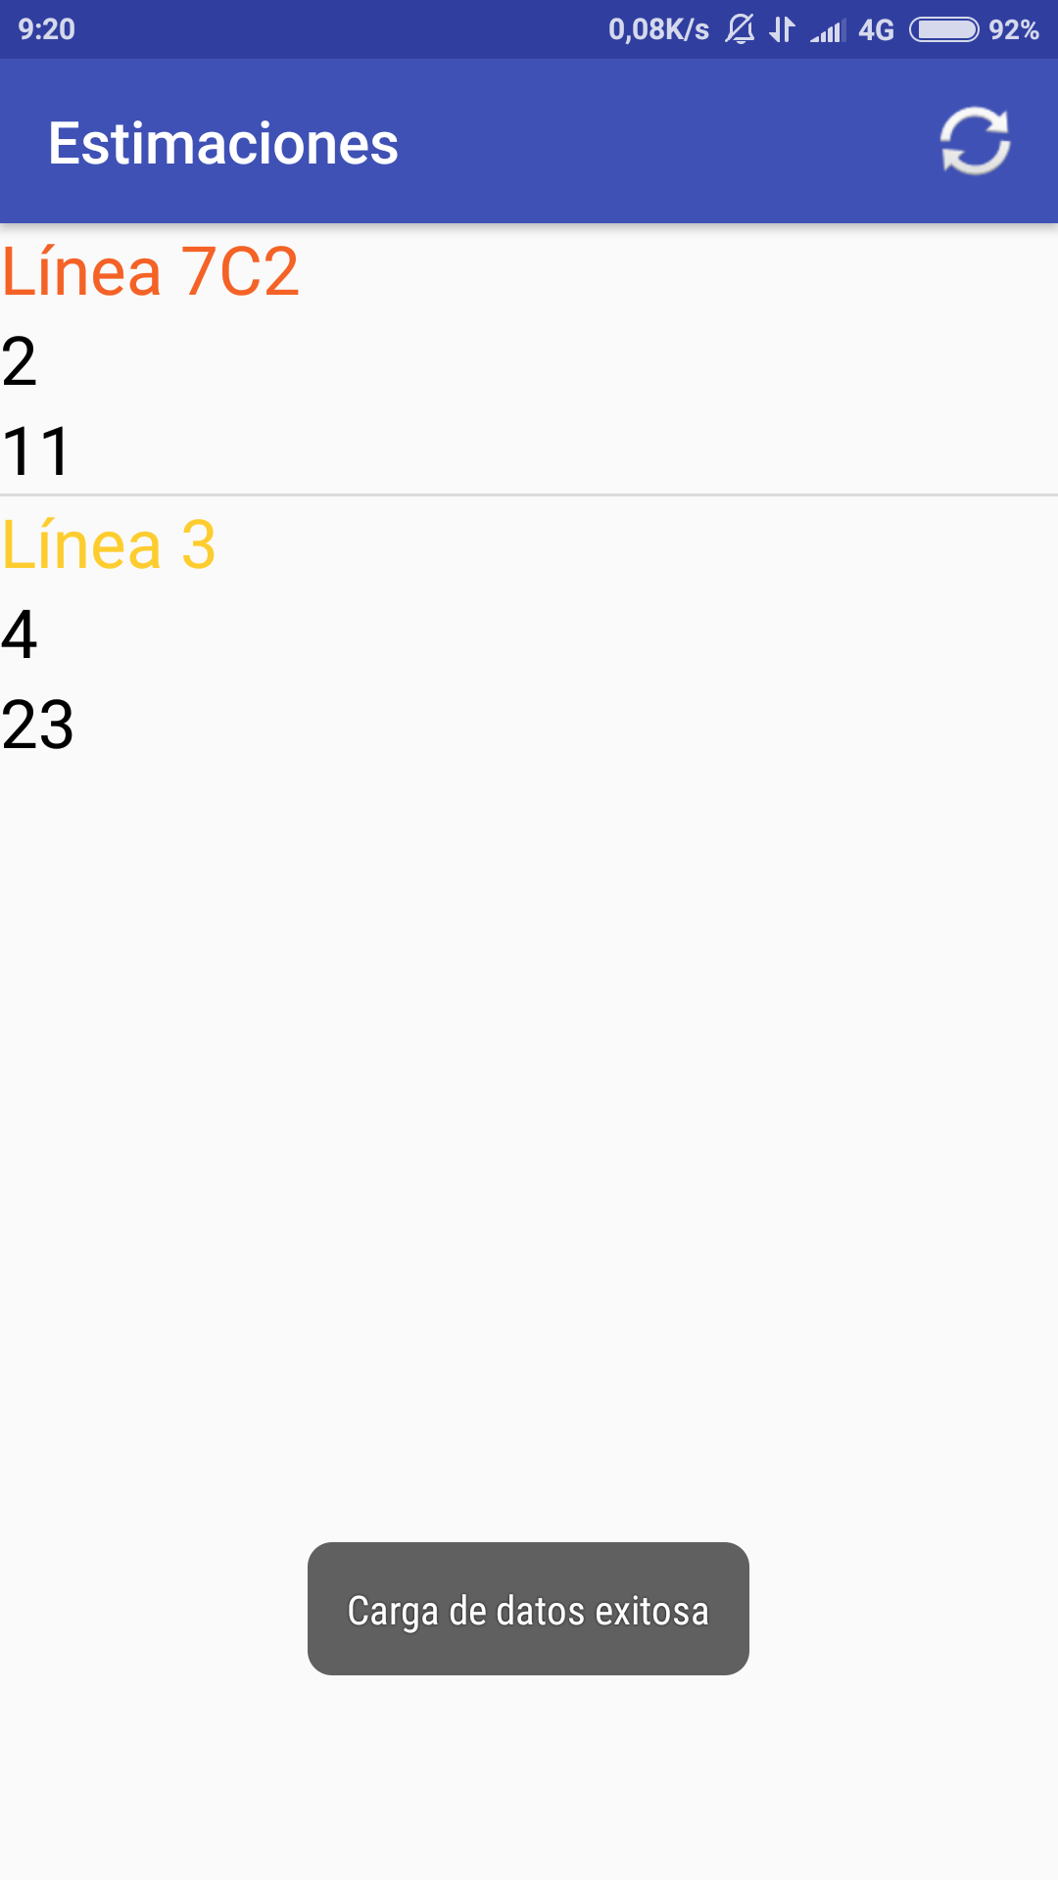

Cargar datos con y sin conexión:

El menú cuenta con un botón de actualizar arriba a la derecha que cargará los datos desde el servicio oficial del Ayuntamiento de Santander. Una vez que el usuario pulse este botón, se le mostrará un mensaje en la parte inferior de la pantalla indicándole que se está realizando la carga de datos. Adicionalmente, se le indicará que se están cargando datos mediante una barra de progreso encima de la lista de elementos. Una vez que se hayan cargado los datos, se le mostrará al usuario un mensaje indicándole el éxito de la operación.

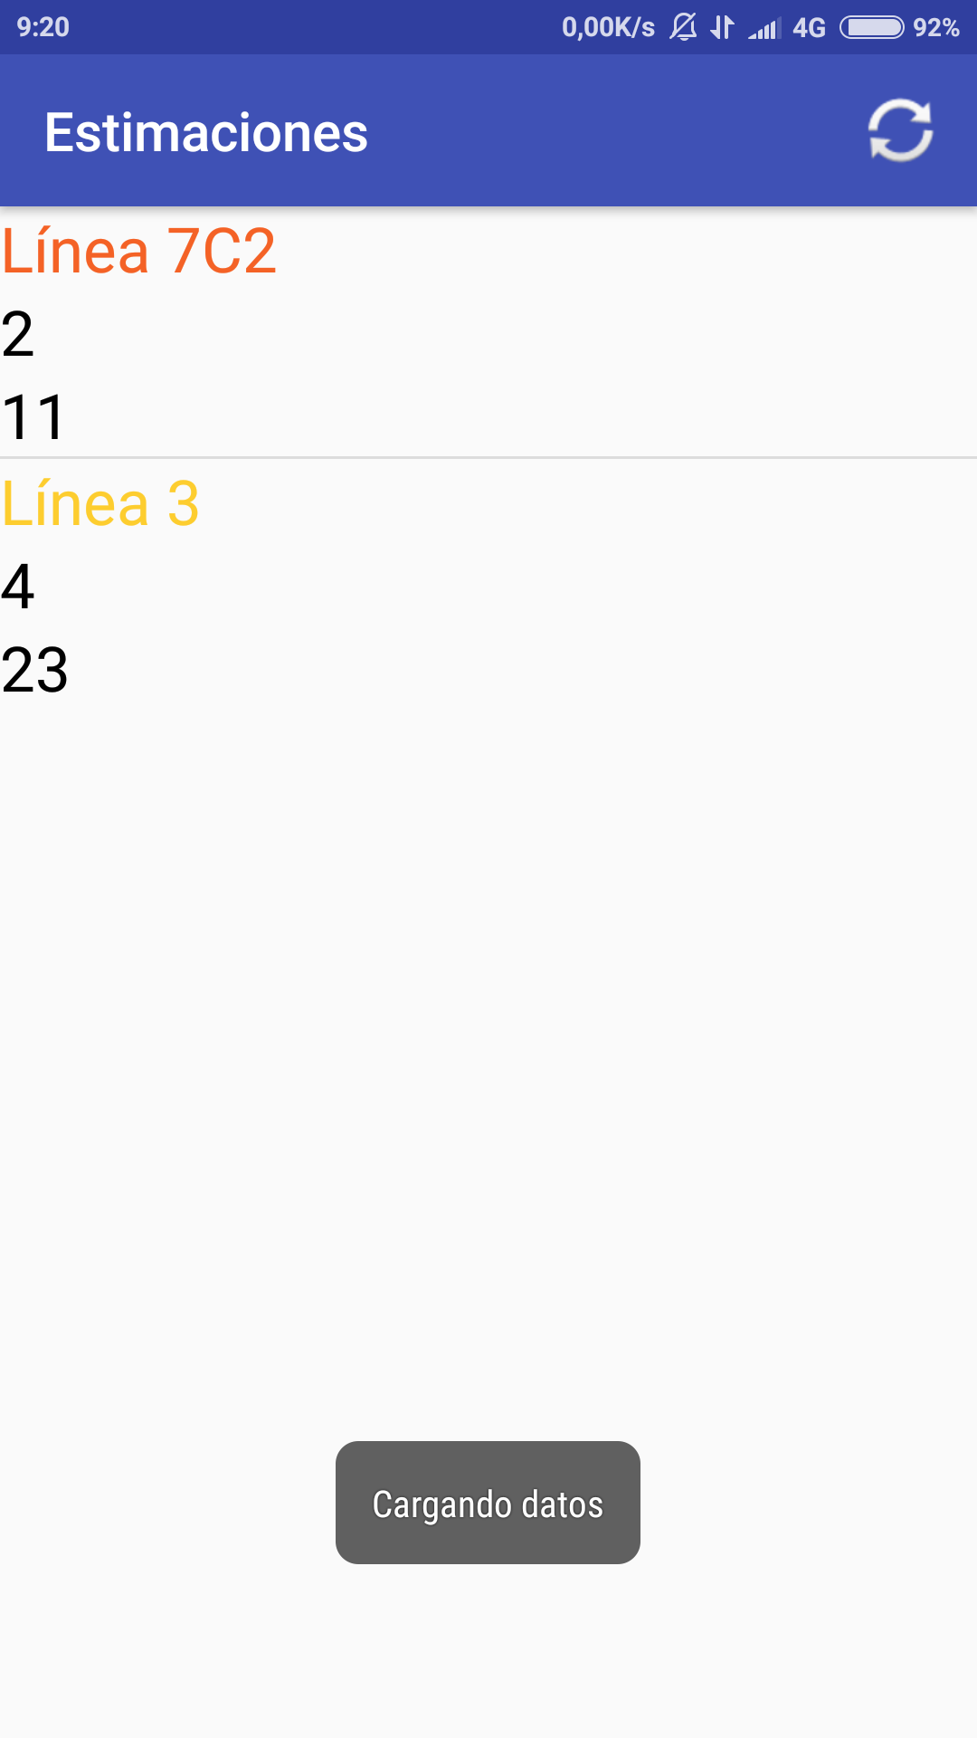



En el caso de que no se disponga de conexión a Internet, se le mostrará al usuario un mensaje indicándole que se ha producido un error al cargar los datos.

